附件4
江苏省标准化接种单位标识（格式）
4-1江苏省标准化接种单位标识
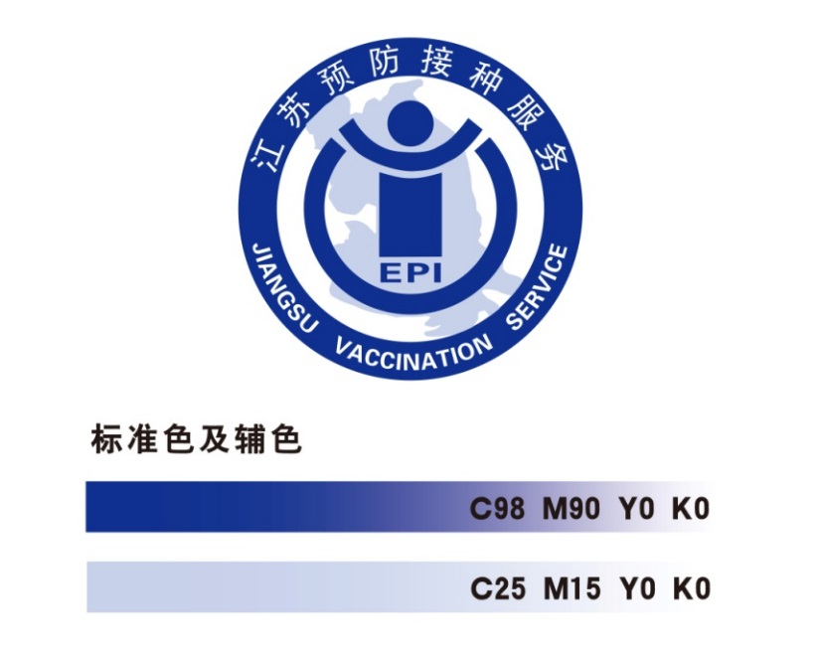
（用于接种单位标牌）
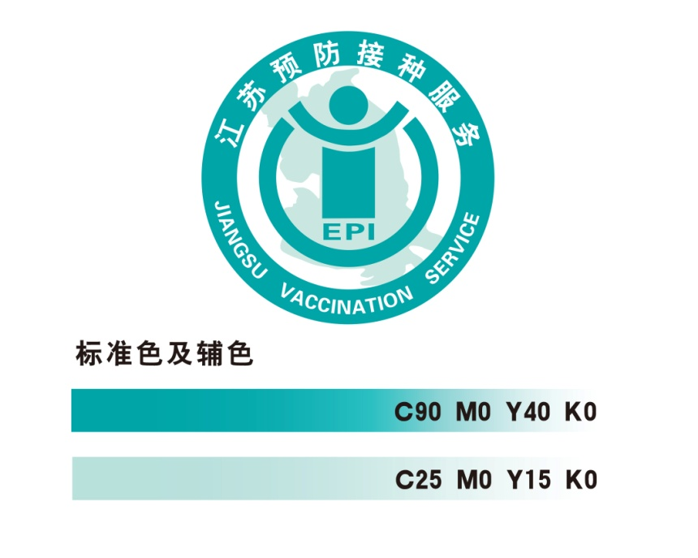
（用于接种单位内部）
附件4-2 江苏省标准化接种单位标牌模板




材料：银色，不锈钢材料，尺寸：40cm*60cm

儿童预防接种门诊
（字体：汉仪粗宋简、黑色、130号字）

单位名称
（字体：汉仪粗宋简、黑色、58号字）
附件4-3
江苏省标准化接种单位公示模板
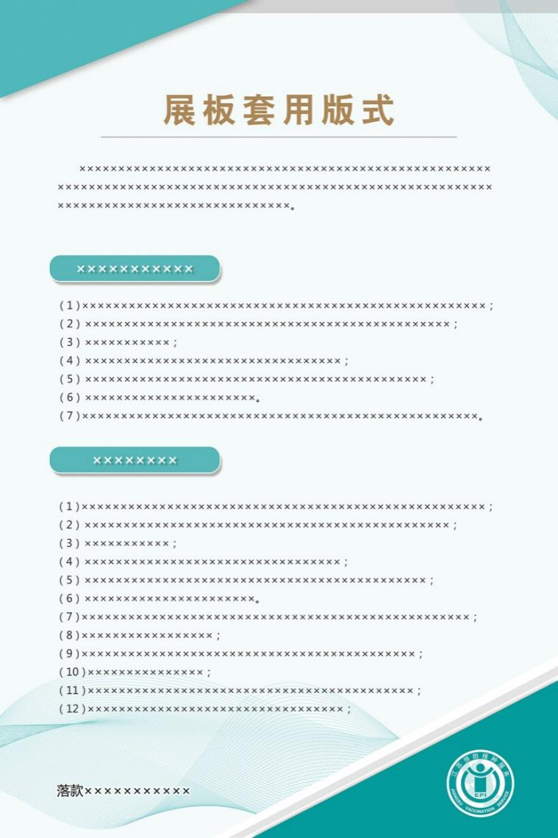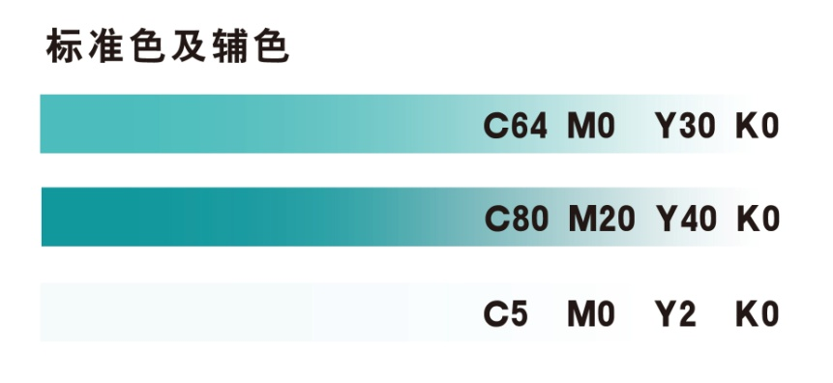
材料参考：银色铝合金外框+有机玻璃板；胶片纸写真喷绘
色彩：灰加绿色底，黑色字体（仅供参考）
建议尺寸：宽度90cm*长度120cm；宽度60cm*长度90cm
附件4-4
江苏省标准化接种单位张贴材料主色调
(玻璃门防撞条)
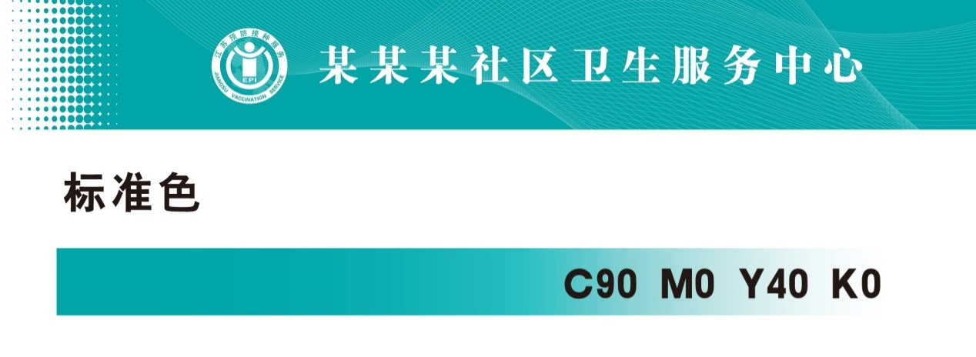

相关宣传品主色调：


